103年生物安全管理專業人員教育訓練
- 主辦單位：疾病管制署
- 協辦單位：高雄市政府衛生局(僅南區場次)
- 對象：生物安全第二等級以上實驗室主管或管理人員以及縣市衛生
局與疾病管制署各區管制中心業務承辦人員
- 活動日期及地點：
【南區場次】：103年7月23日高雄市政府衛生局(120人)
【中區場次】：103年7月24日維他露基金會 (120人)
時間 | 分鐘 | 主題 | 講師
9:00-9:30 | 30 | 報到 | 北區 | 中區 | 南區
9:30-9:40 | 10 | 致詞 | 疾病管制署
9:40-10:30 | 50 | 實驗室生物安全政策與法規簡介 | 疾病管制署  吳文超科長
10:30-12:00 | 90 | 實驗室生物安全稽核–理論及實務 | 台灣醫事檢驗學會  謝文祥理事長
12:00-13:30 |  | 午餐時間(不供餐)
13:30-15:00 | 90 | 生物風險評鑑與生物風險管理系統之建立 | 聖馬爾定醫院  高智雄主任
15:00-15:10 |  | 休息時間
15:10-16:40 | 90 | 生物安全異常外事件管理策略的建立 | 工研院  陳范倫研究員
16:40 |  | 賦歸
【北區場次】：103年7月25日疾病管制署林森辦公室B1大禮堂(80
人)
- 課程表

- 交通資訊：
- 南區場次
時間：103年7月23日
地點：高雄市政府衛生局八樓會議室(高雄市苓雅區凱旋二路132-1號)

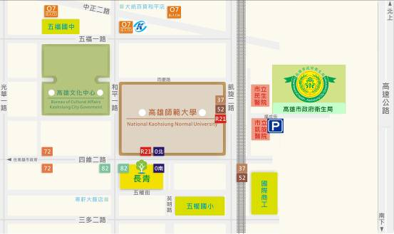
- 搭乘火車者：
搭乘火車者，可於火車站搭52路公車，於民生醫院站下車，再步行約5分鐘即可到達。
- 公車接駁：
搭高雄捷運至(捷運三多商圈站)下車，轉搭乘捷運接駁車紅21，於民生醫院站下車，再步行約5分鐘即可到達。
- 搭乘高雄捷運者：
搭高雄捷運至(O7文化中心站)下車，由3號出口出站，順著和平路走，轉接同慶路，步行約15分鐘可到達。
- 搭乘高鐵者：
左營高鐵車站轉搭高雄捷運至(O7文化中心站)下車
- 自行開車者：
- 二高 --> 燕巢系統轉(西向)國道10號 --> 仁武交流道 --> 鼎金系統接中山高(南下)。
- 中山高 --> 鼎金系統 --> 中正路出口 --> 右轉中正一路 --> (約1.5KM)看到鐵路平交道左轉凱旋二路 --> 右轉同慶路 --> 左轉往民生醫院-->左轉福成街即可到達。
- 停車資訊：
- 凱旋醫院公有收費地下停車場，停車格共554個，收費為10元/時。
- 騎乘機車者請停在凱旋醫院周邊機車停車格。

- 中區場次
時間：103年7月24日
地點：維他露基金會2樓簡報室(台中市雙十路一段123號)
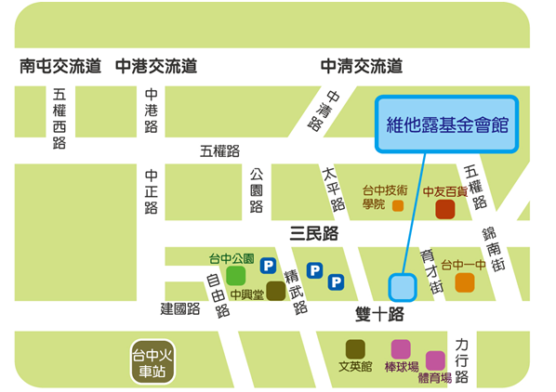

- 搭乘火車者：
1 . | 歩出火車站後可以搭乘5路、70路、73路、83路、88路公車，撘至三民路的台中技術學院站下車，沿著育才街步行至雙十路的維他露基金會館。
2 . | 出火車站後可以搭乘81路公車，搭至雙十路台中一中站下車，步行至對面藝文之家(原台中市長官邸)隔壁的維他露基金會館。
- 搭乘高鐵者：
搭至台中站，換搭計程車至文英館斜對面，雙十路一段123號的維他露基金會。
- 自行開車者：
1 . |  | 由中港交流道下來者，可走中港路直行至台中火車站，順著圓環轉至建國路直行，過精武路後接雙十路一段約300公尺左右，文英館對面即為維他露基金會館。
2 . |  | 由中清交流道下來者，可走中清路直行大雅路，過了五權路之後接公園路，於台中公園前左轉走精武路，於中興堂前紅綠燈口左轉雙十路，即可到達維他露基金會館。
3 . |  | 由南屯交流道下來者，可直行走五權西路，至台中文化中心前左轉五權路，過了公園路和五權路路口約100公尺，右轉太平路直行到底即為雙十路文英館，左轉約150公尺對面即為維他露基金會館。
4 . |  | 由南屯交流道下來者，可直行走五權西路，至台中文化中心前左轉五權路，看到中正路右轉，直行至台中火車站，順著圓環轉至建國路直行，過精武路後接雙十路一段約300公尺左右，文英館對面即為維他露基金會館。

- 北區場次
時間：103年7月25日
地點：疾病管制署B1大禮堂(台北市中正區林森南路6號)

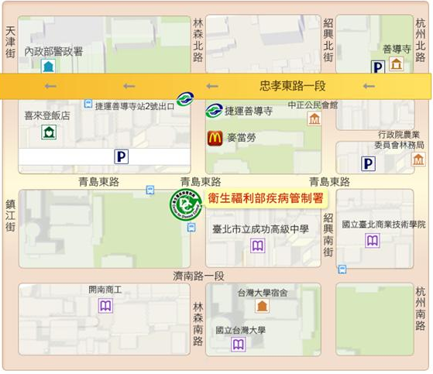

- 公車路線:
可搭下列公車至”成功中學”下車。
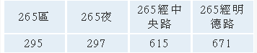
更詳細公車資訊請參考
- 捷運路線:
捷運板南線，善導寺2號出口沿林森南路步行約5分鐘或從台北車站步行約10分鐘即可抵達。
- 周邊停車場:
- 本署旁博客停車場(林森南路8巷)，50元/Hour。
- 24TPS便利停車場(林森三)， 60元/Hour(9:00AM-10:00 PM)。
- 青島國宅停車場，青島東路21號B1，30元/Hour(24Hours)。
- 善導寺地下室停車場，自動收費機30元/Hour(24Hours)。

